索 引

如新建一封？
如回复？
如转发给他人?
关于删除的说明。
如查看并保存附件？
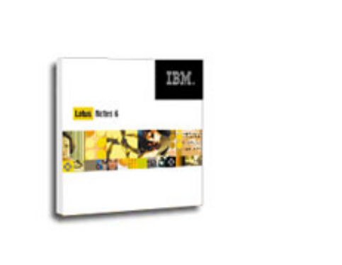
我有很多联系人，如来管理？
如设定签名并插入？
怎么来更改我的密码？
如标示已读未读？
我要插入一个表格，如操作？
查看容量及压缩。
信箱很快就满了，如来为自己的作一个备份？
现在没有网络，我又想看我以前的，该如处理？
添加太麻烦，怎么才能便捷些？

TIPS：以上标有下划字体皆为超链接，按住CTRL键点超链可快速搜索所需查找项。

如新建一封？
打开notes，选择‘new memo’。
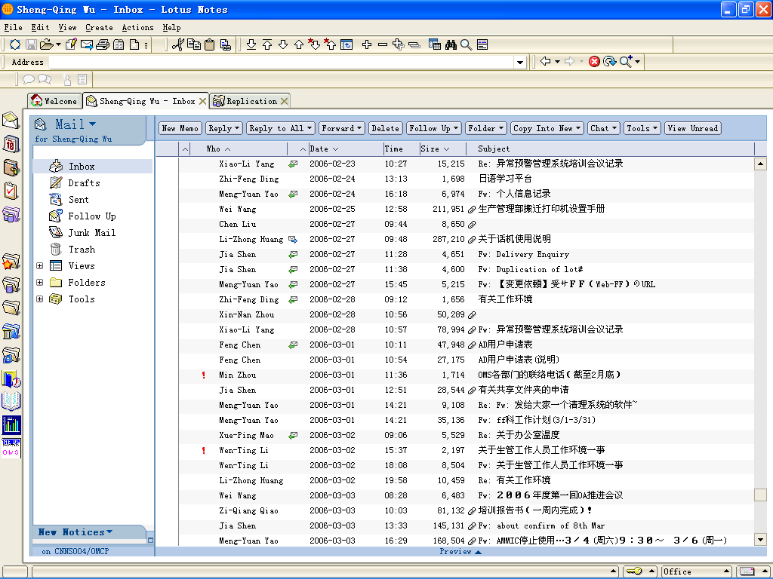

编辑界面
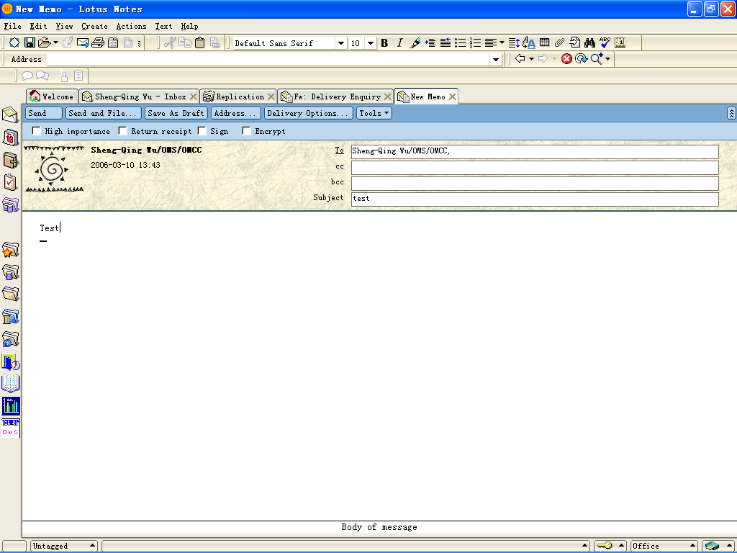
文本编辑区
To：发送对象
CC：抄送对象
BCC：密送
Subject: 邮件主题
菜单栏工具栏
Send：发送邮件
Save As Draft：存入草稿箱
Address：地址本

状态栏

如回复？
- 仅回复作者
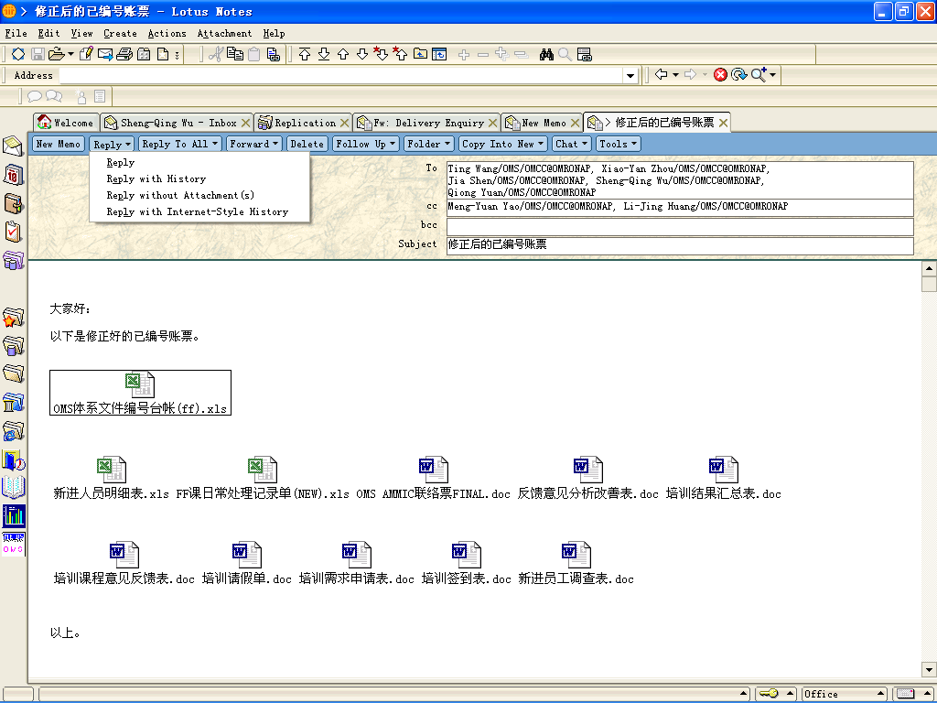
Reply：回复邮件
Reply with History：回复附带历史信息
Replay without Attachment：不带附件的回复

- 回复所有人
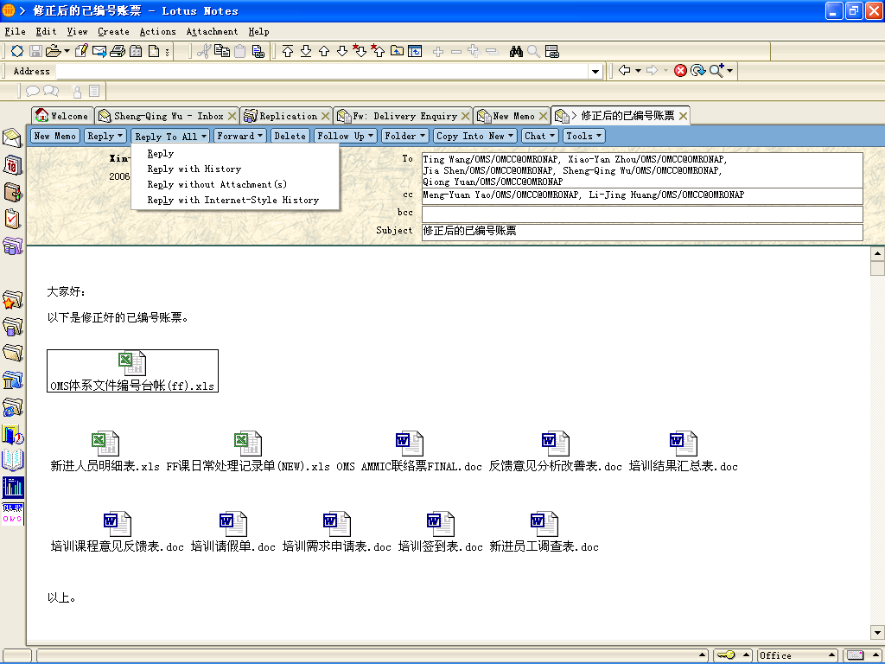
Reply：回复邮件
Reply with History：回复附带历史信息
Replay without Attachment：不带附件的回复

如转发给他人?

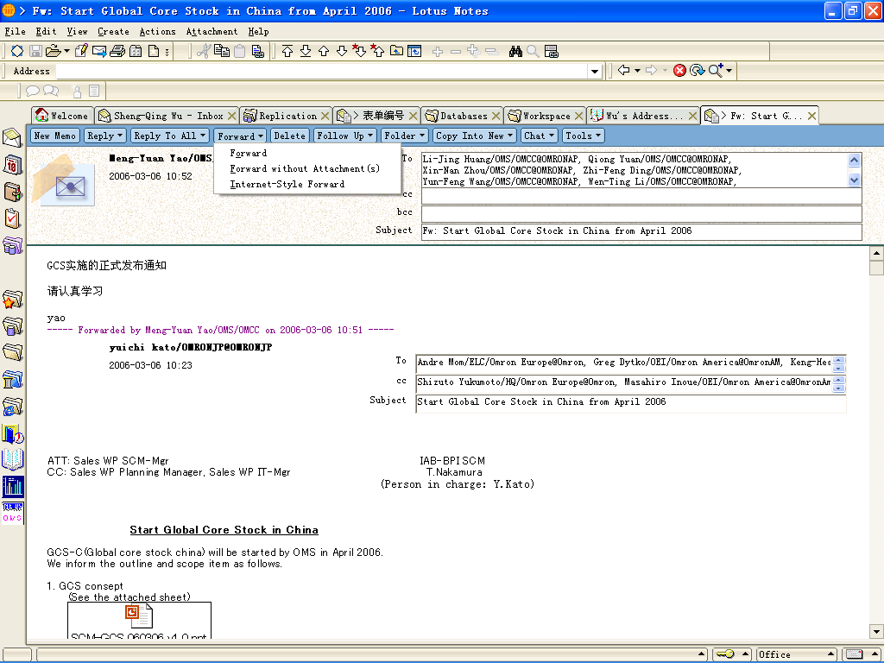
Forward：转发邮件
Forward without Attachment：不带附件的转发

关于删除的说明。
点‘Delete’按钮可直接删除, 或在主页面下选择要删除的，按‘Delete’键。
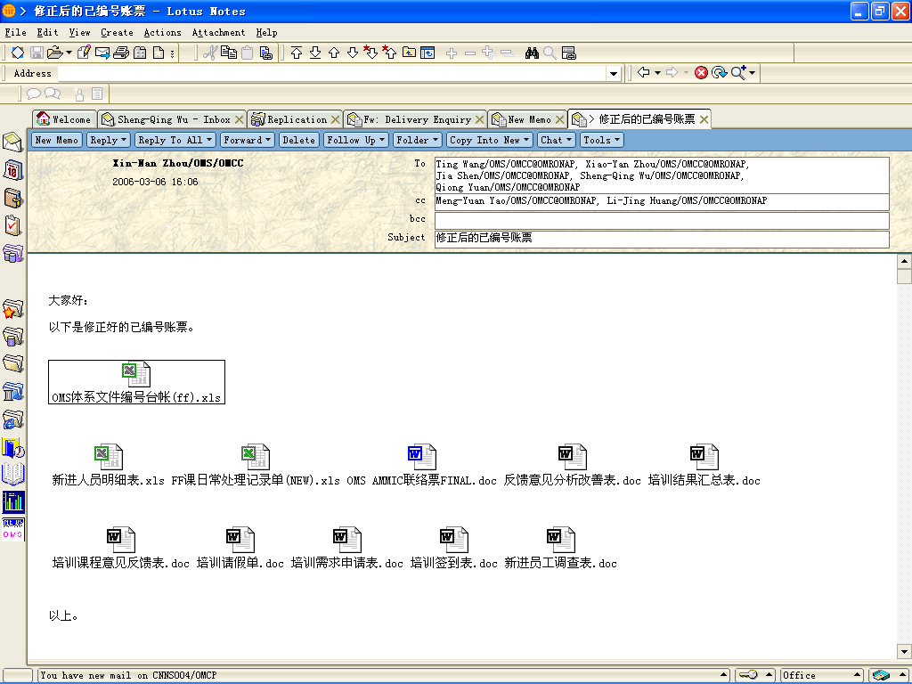
已删除的会保存在‘Trash’文件夹下，删除此文件夹下的将从服务器上彻底删除。
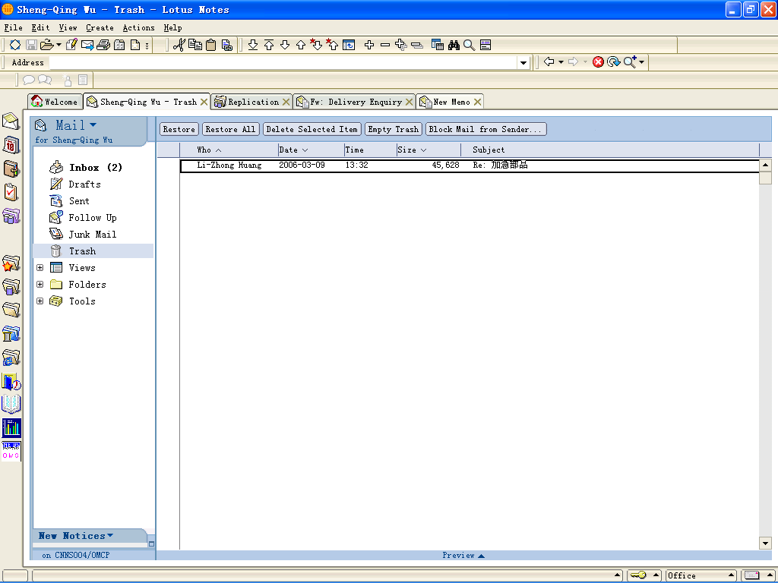
Restore：恢复已删除的邮件至原文件夹
Restore All：恢复Trash文件夹下所有文件
Delete Selected Item：删除选中邮件
Empty Trash：清空回收站
Block Mail From Sender：阻止发件人

如查看并保存附件？
选择要查看的附件，按‘Open’按钮。需要保存的话按‘Save’按钮。
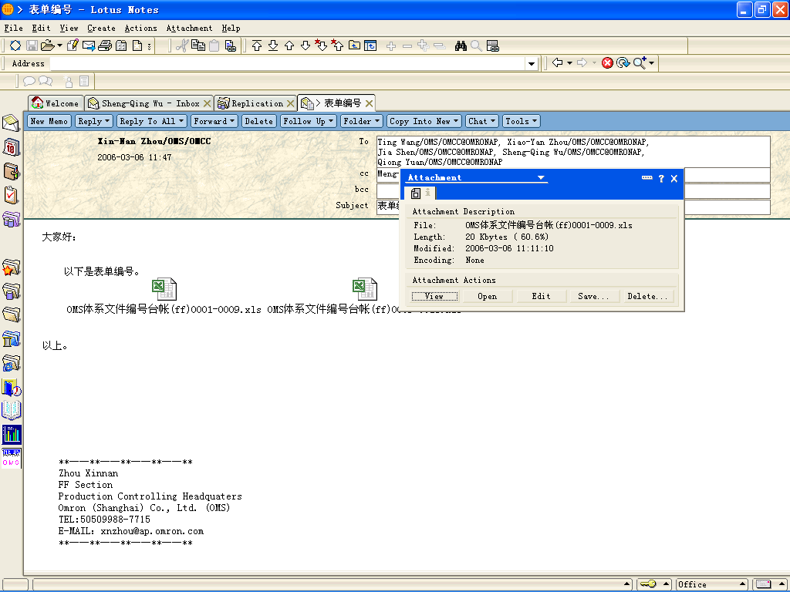
View：快速查看
Open：查看
Edit: 编辑
Save：保存此附件
Delete：删除此附件
如附件较多，可选中需要保存的附件，右击保存。
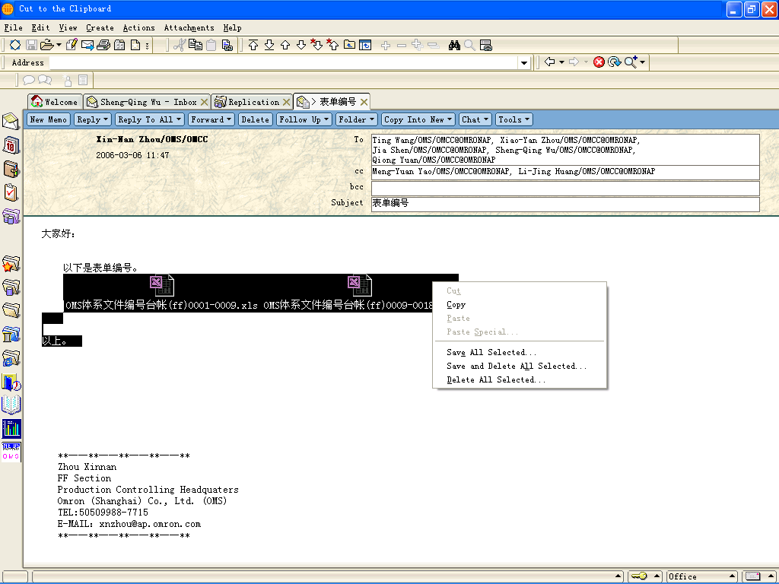
Save All Selected：保存选择的所有附件
Save and Delete All Selected：保存并删除选择的所有附件
Delete All Selected：删除选择的所有附件
我有很多联系人，如来管理？
打开本地地址本，进行个人联系人的维护。
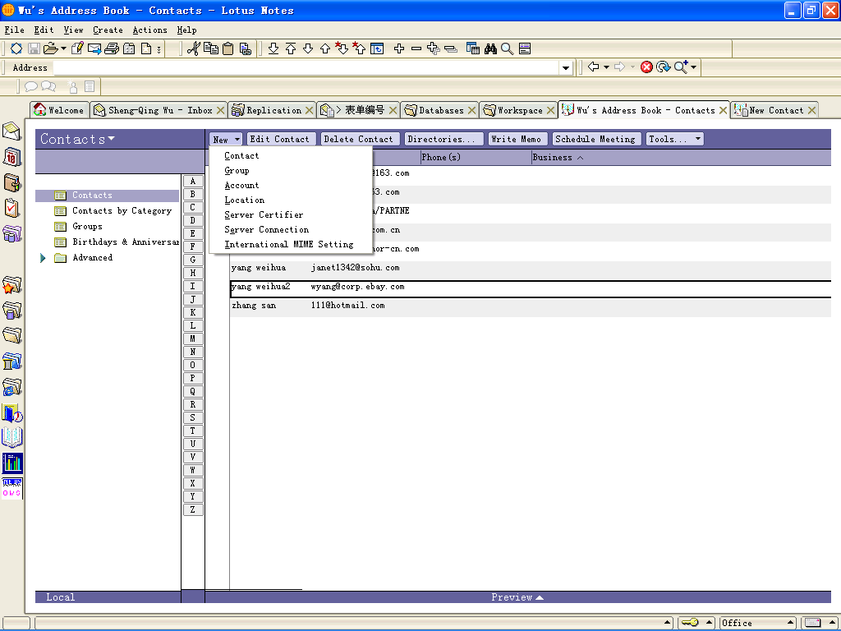
New Contact：新建一个联系人
New Group：新建一个联系人组
- 新建一个联系人
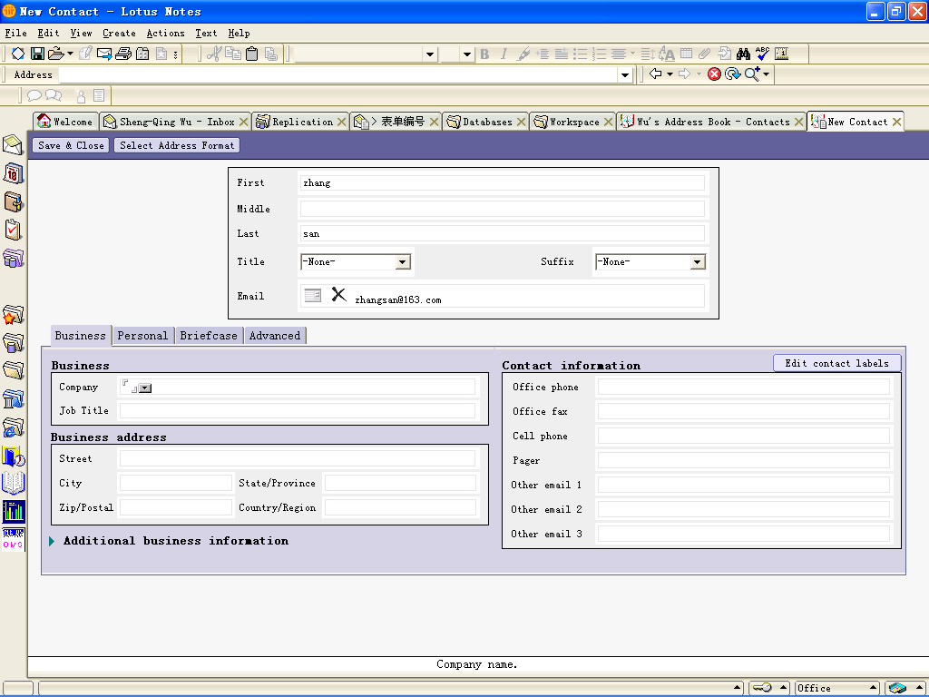
联系人详细信息
联系人基本信息
Email：填写联系人
的邮件地址

保存关闭
- 新建一个群发组
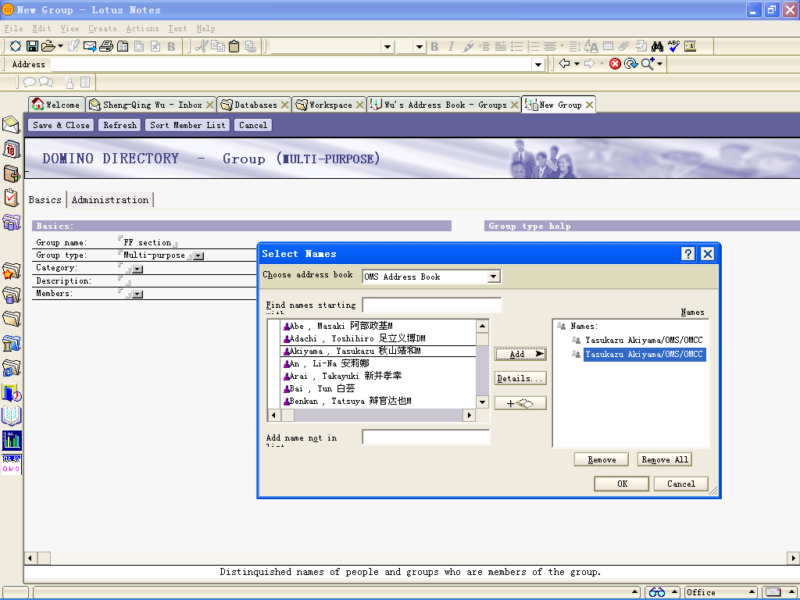
Group name：输入组名
Members：选择组成员
Add：添加组员
Remove：清除某个组成员
Remove all：清除所有组成员
OK：选择完毕确认

新建中只要输入先前设定的组名即可发送给所有组成员。
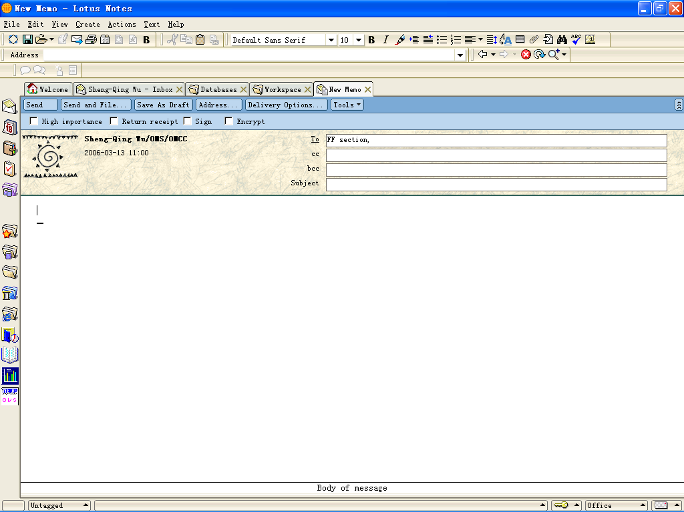
如设定签名并插入？
新建一封，选择‘Tools’—〉‘Perferences’。
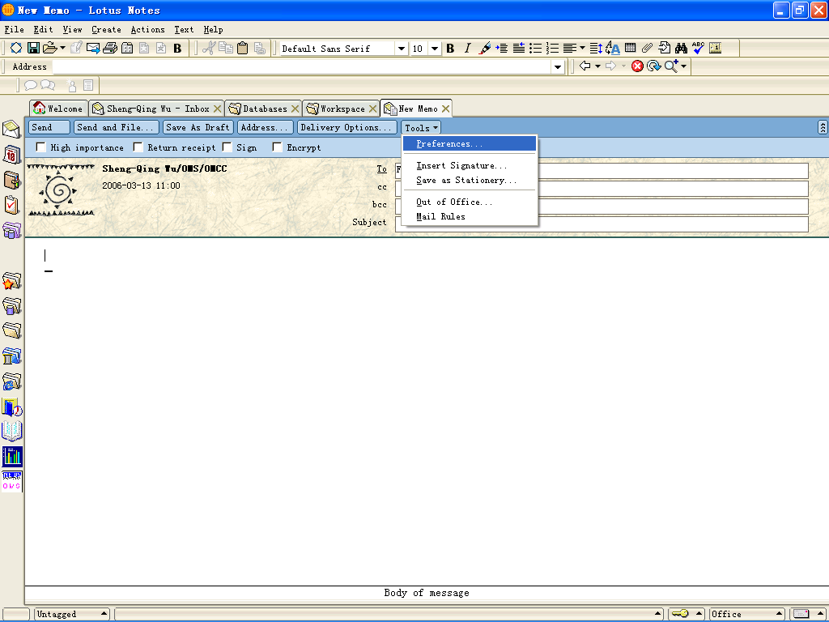
选择‘mail’—〉‘signature’。
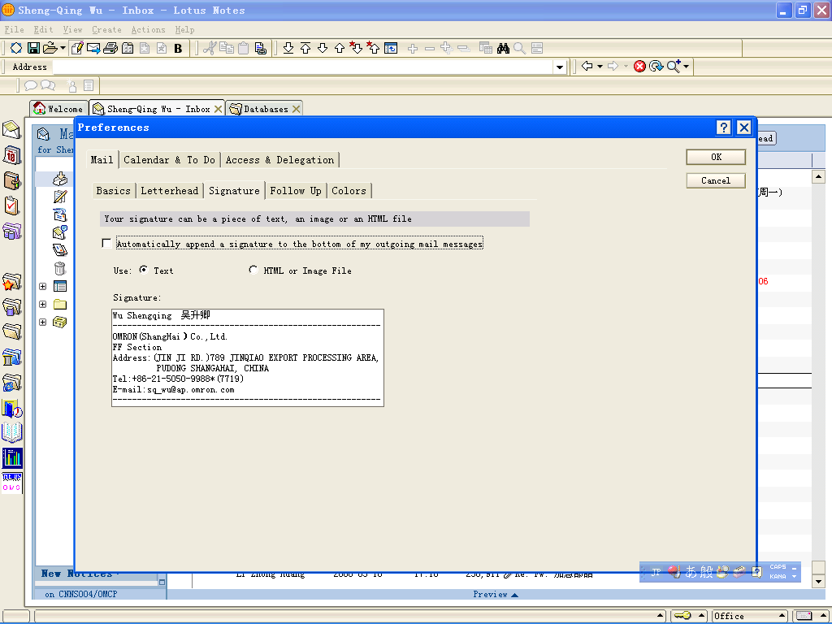
此处打勾后新建邮件会自动添加签名
Text：插入文本信息
HTML or Image File：插入HTML或图片文件
此处插入文本信息

如选择手动插入文本的话，新建一封，选择‘Tool’—〉‘Insert Signature’。
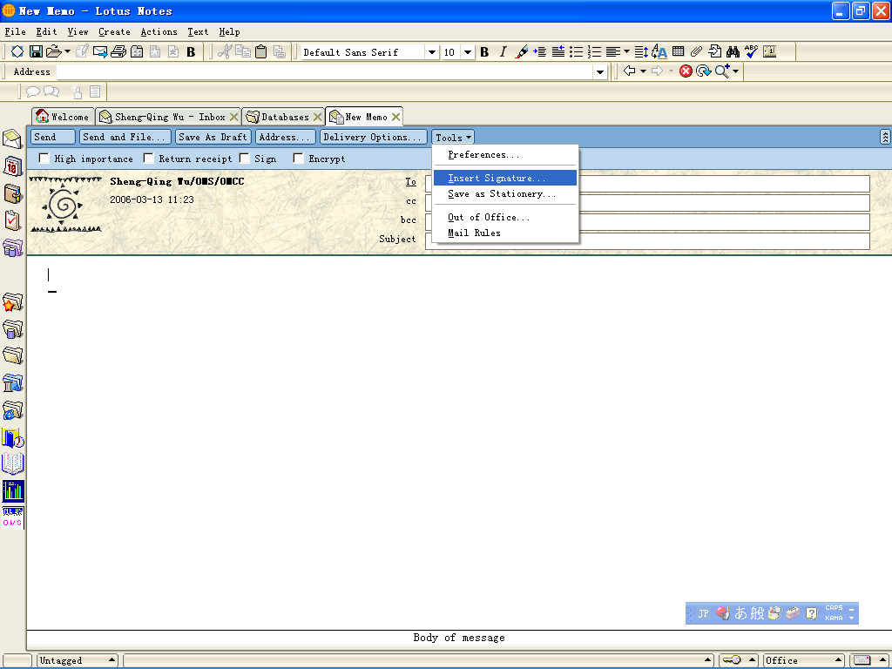

选择‘OK’，即可完成插入。
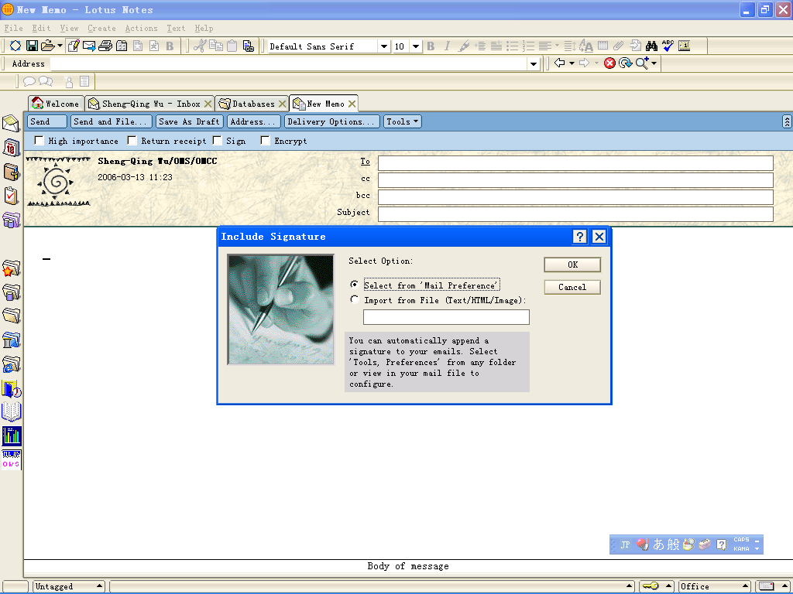
怎么来更改我的密码？
主页面下选择‘File’—〉‘Security’—〉‘User Security’。
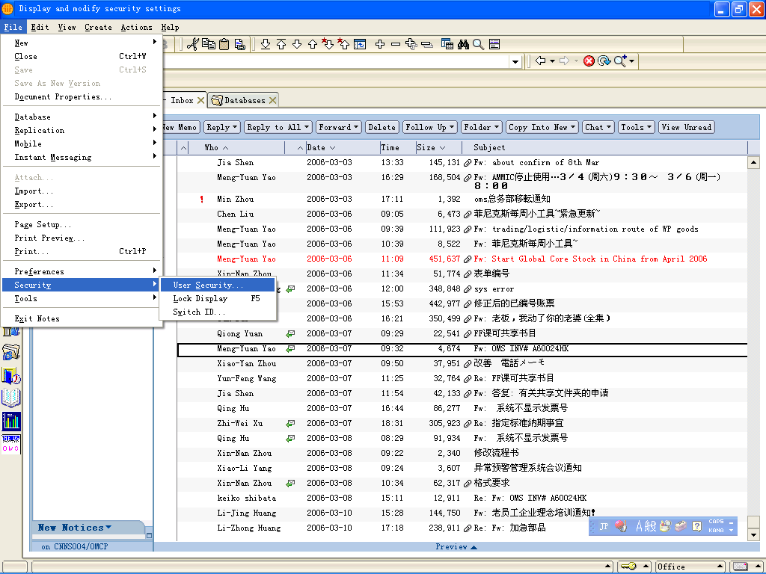

输入目前的口令。
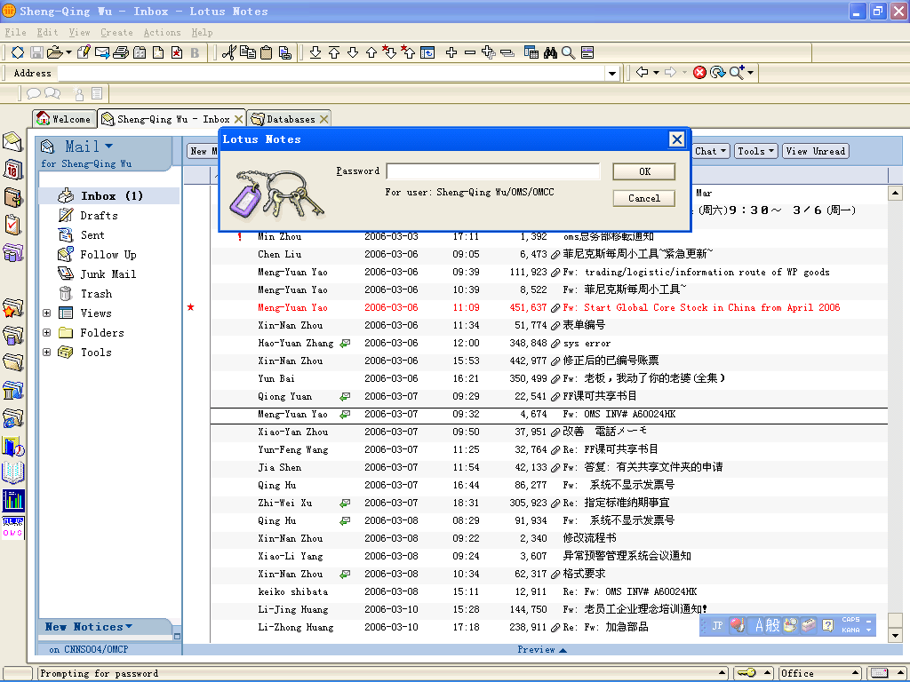
选择‘Change Password’。
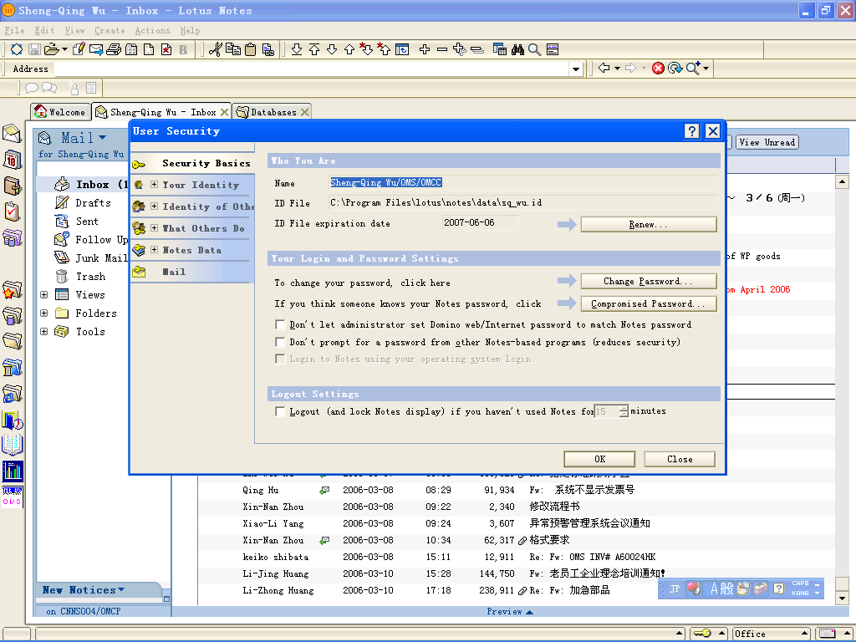

再次输入口令后即可修改新密码。
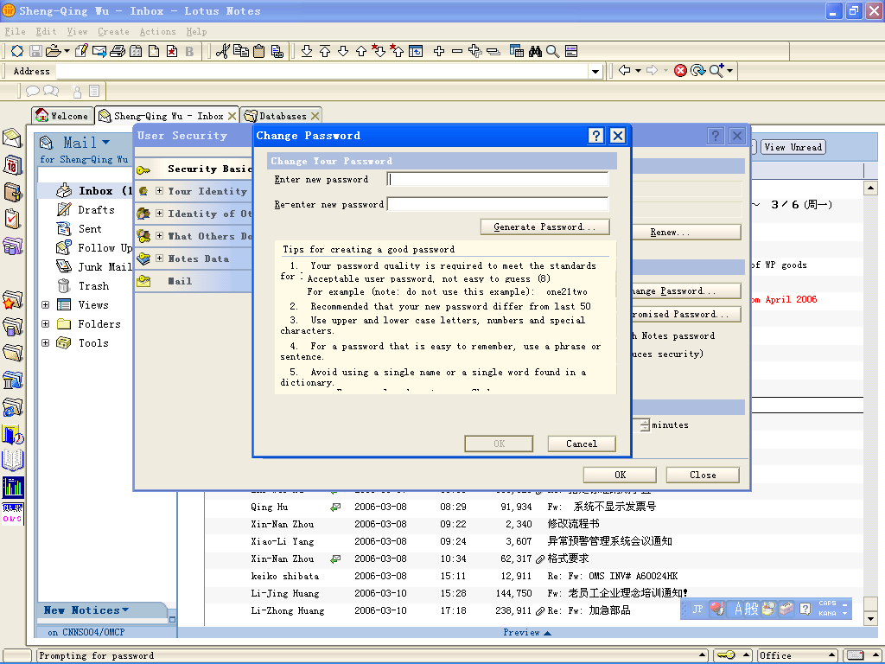
此处输入2遍新密码

如标示已读未读？
选择‘Edit’—〉‘Unread Marks’
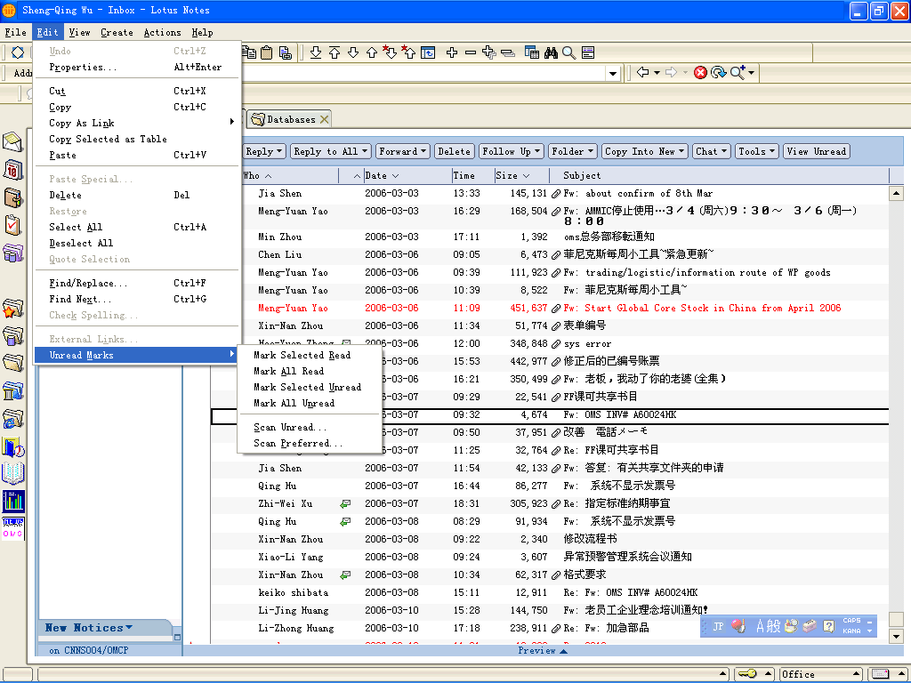
Mark Selected Read：标示选择的邮件为已读
Mark All Read：标示所有邮件为已读
Mark Selected Unread：标示选择的邮件为未读
Mark All Unread：标示所有邮件为未读

我要插入一个表格，如操作？
新建一封，在菜单中选择‘Create’—〉‘Table’。
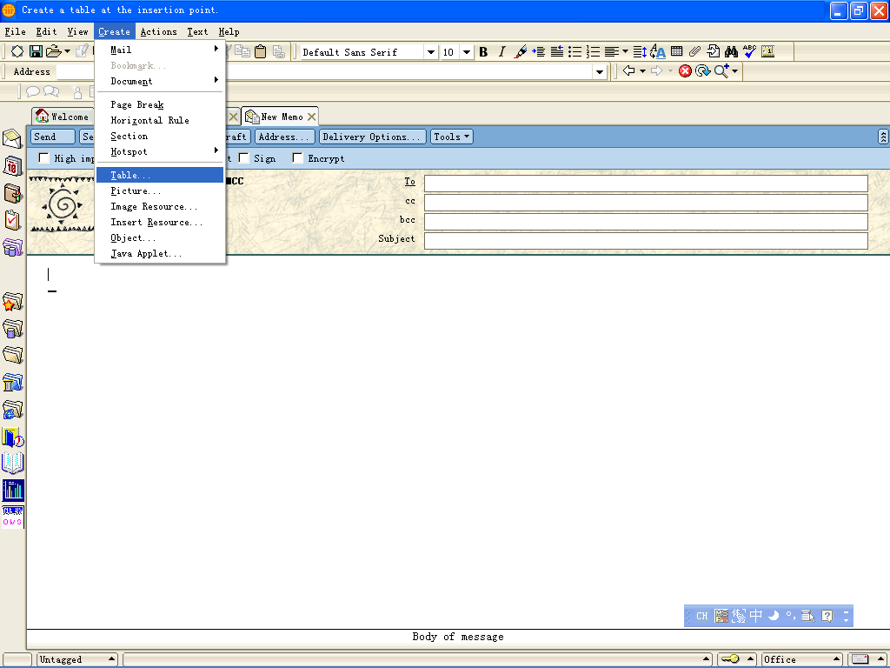

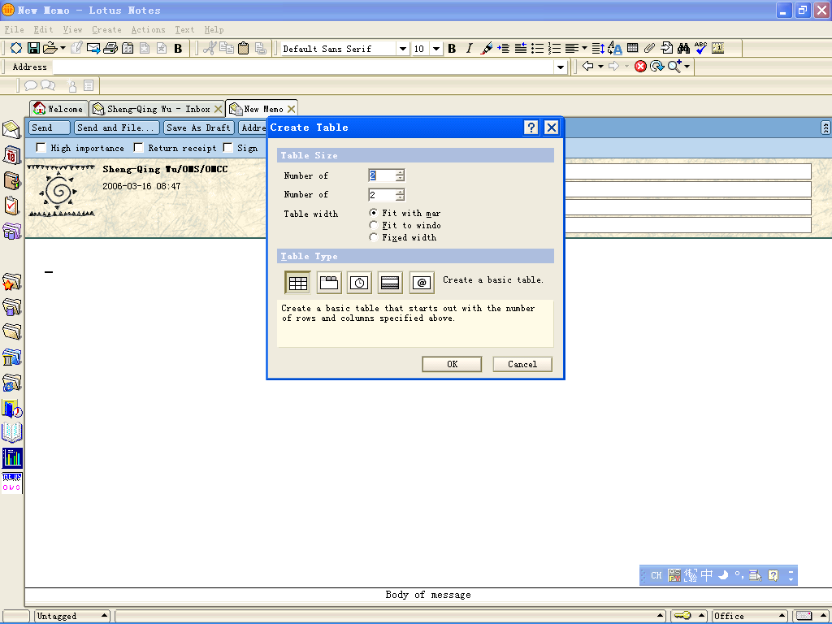
插入行数列数
输入普通表格
插入带标签的表格
查看容量及压缩。
主页面下选择菜单‘File’—〉‘Database’—〉‘Properies…’。
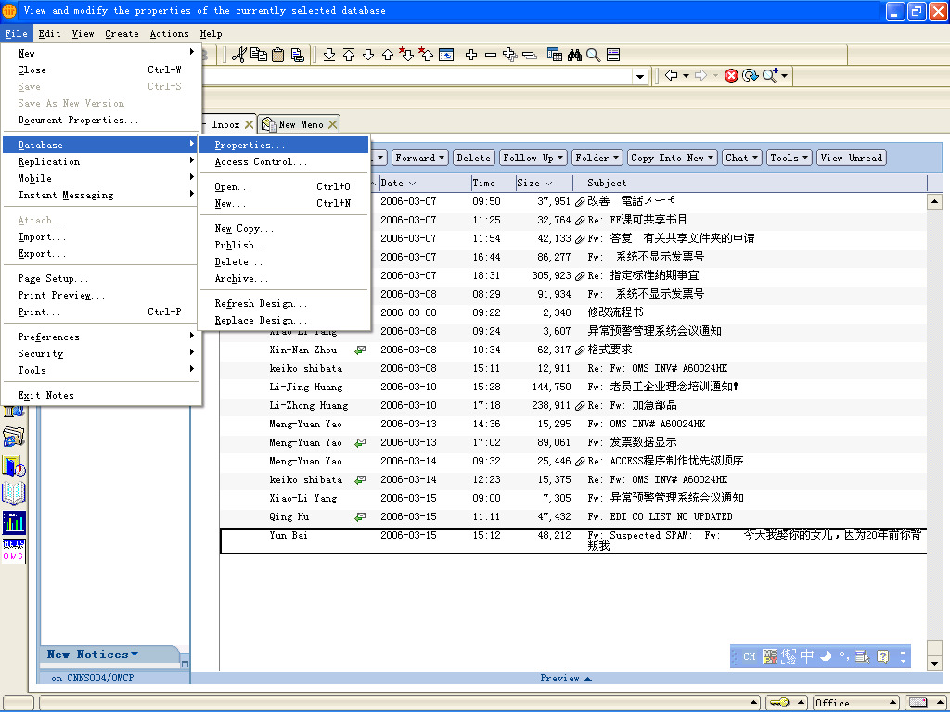

选择标签‘info’，即可查看到容量。
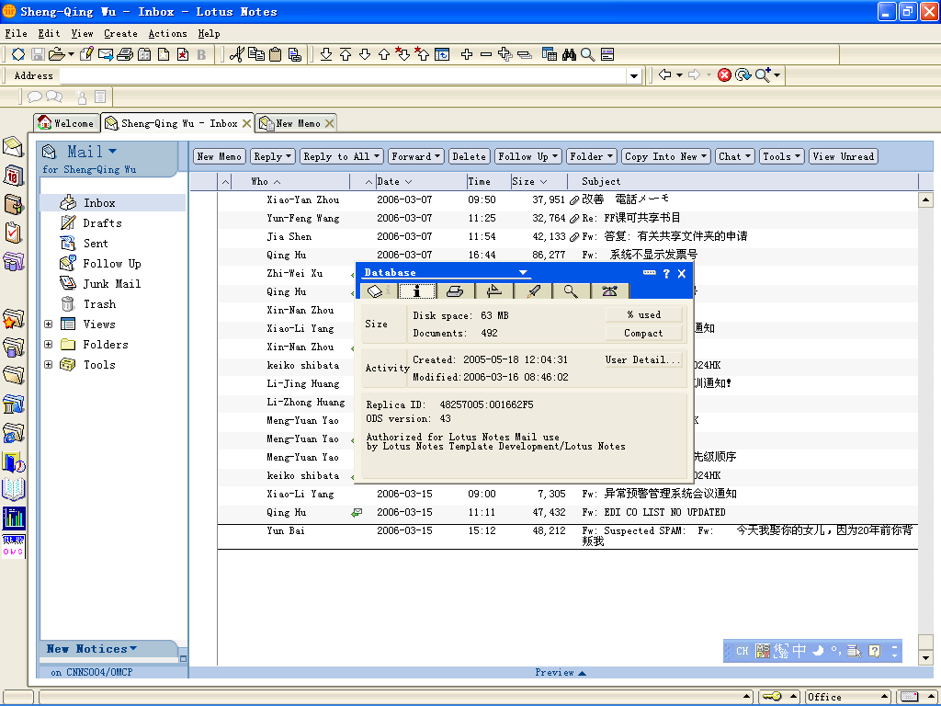
%used：已使用百分比
Compact：压缩邮箱
信箱很快就满了，如来为自己的作一个备份？
在左边工具栏中选择‘Database’，右边展开栏中选择‘Workspace’。
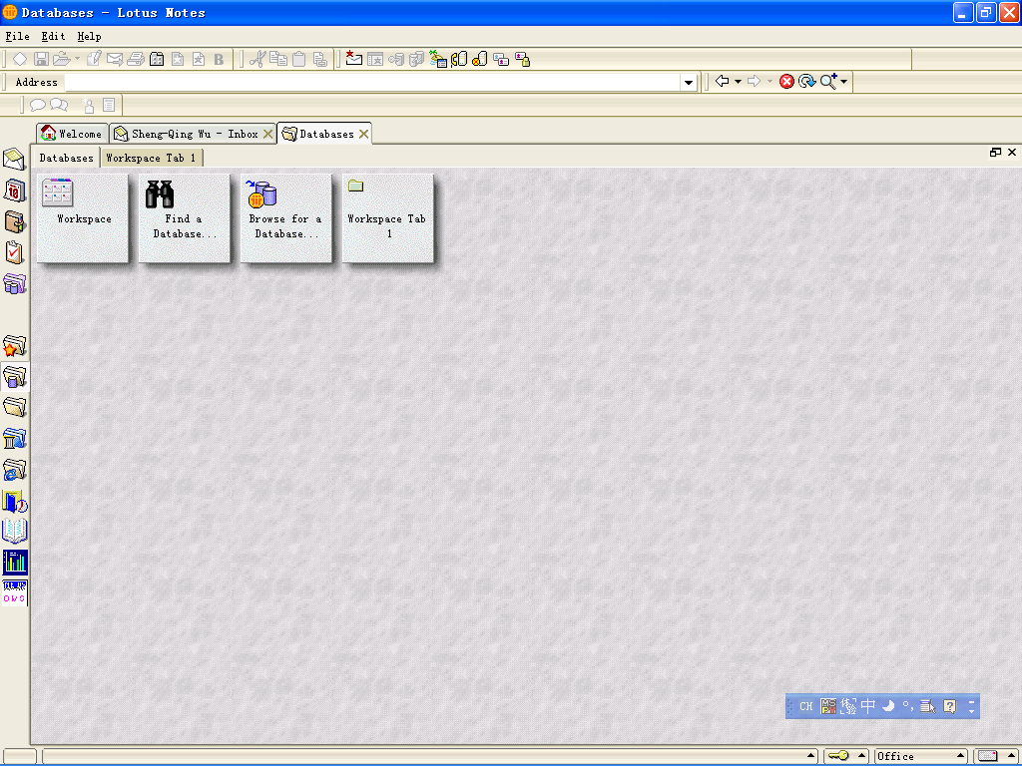

右击，选择‘Database’—〉‘New Copy’。
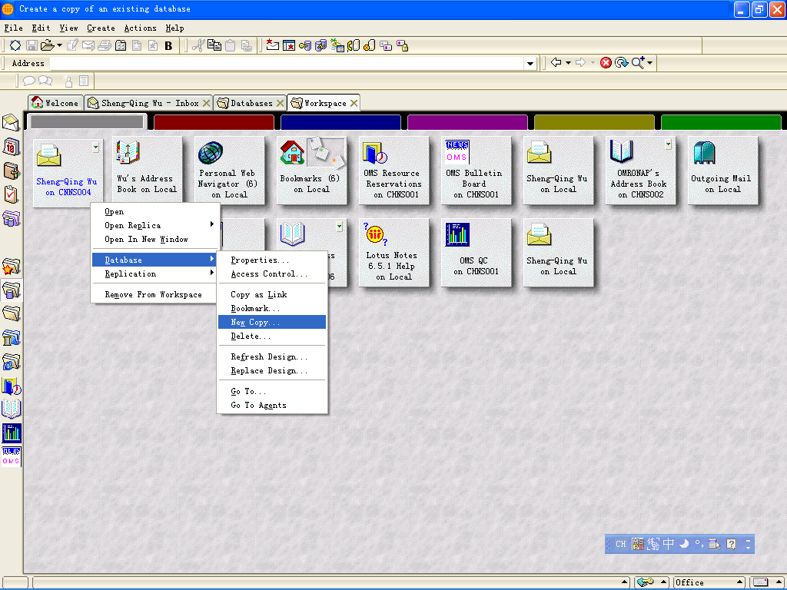

选择一个路径，取一个名字即可保存自己的。
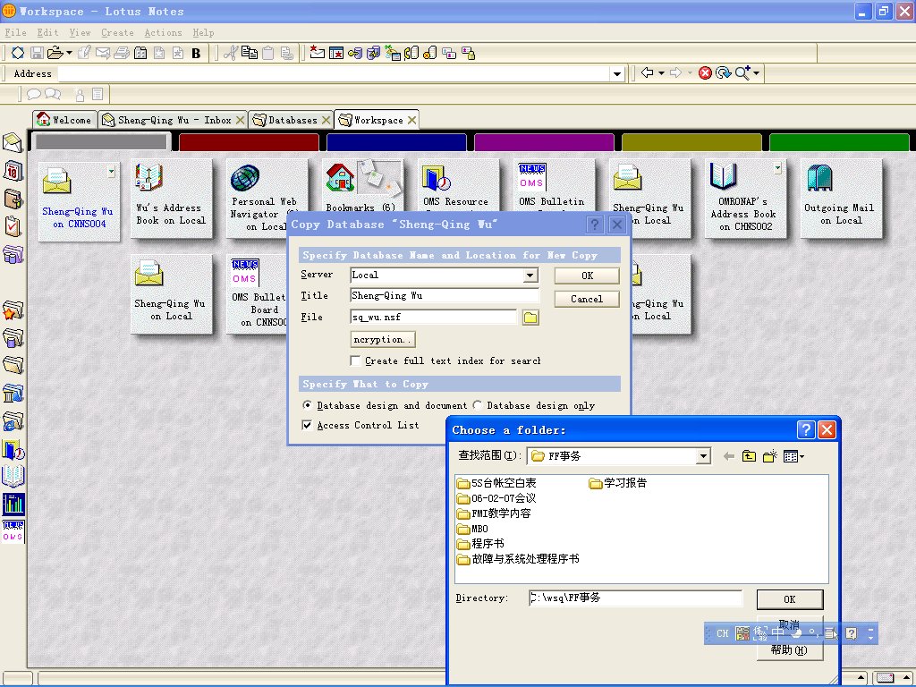
选择路径
取个文件名

在保存的路径下双击文件即可打开备份的。
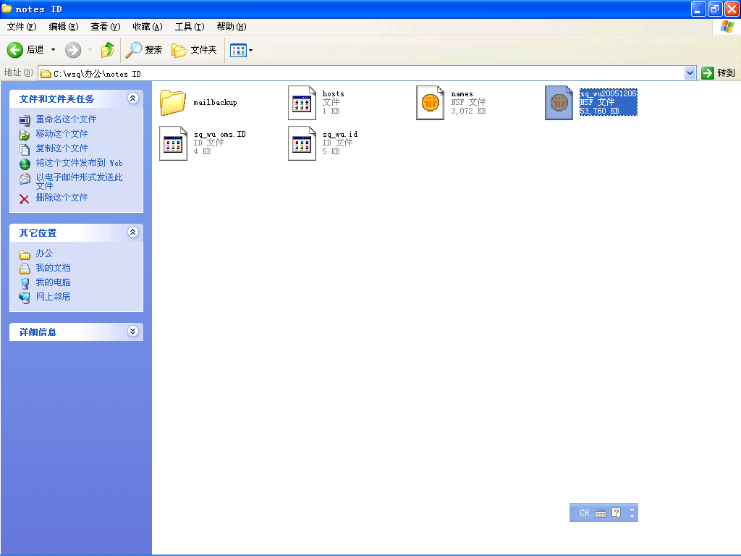
现在没有网络，我又想看我以前的，该如处理？
进入‘Workspace’界面，右击，选择‘Replication’—〉‘New replica…’。
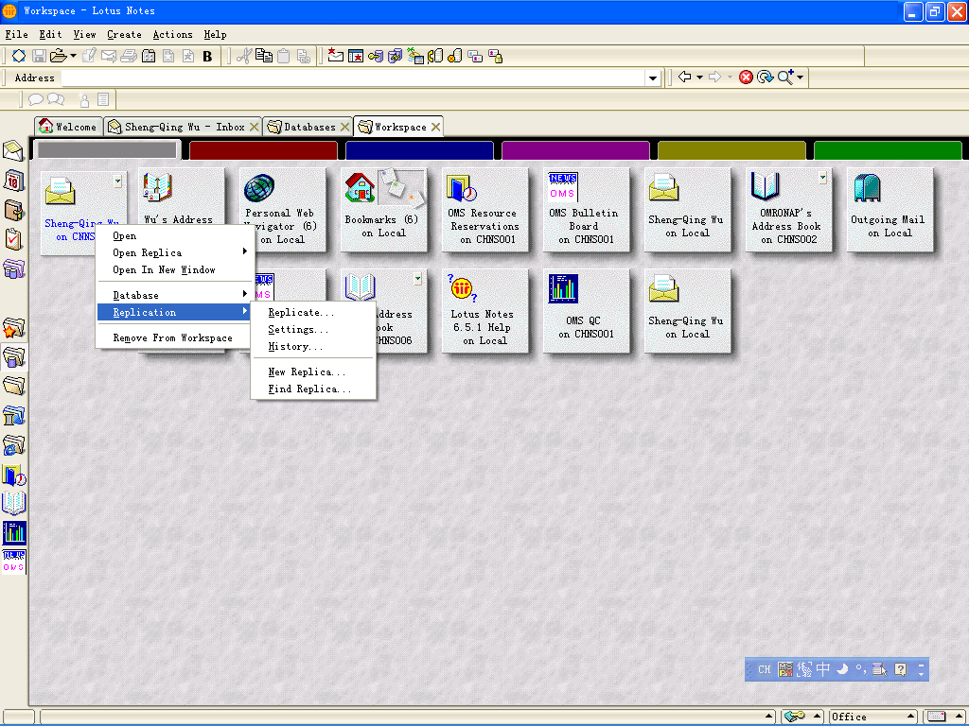

点‘OK’即可。
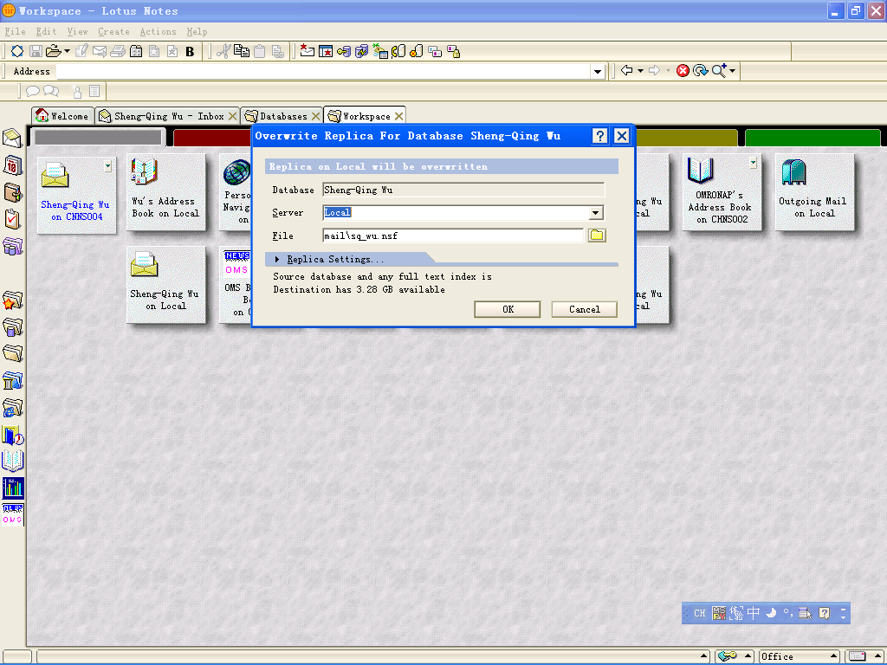
复制完毕后会多出一个新的图标，没有网络的话就点它进去查看就可以了。
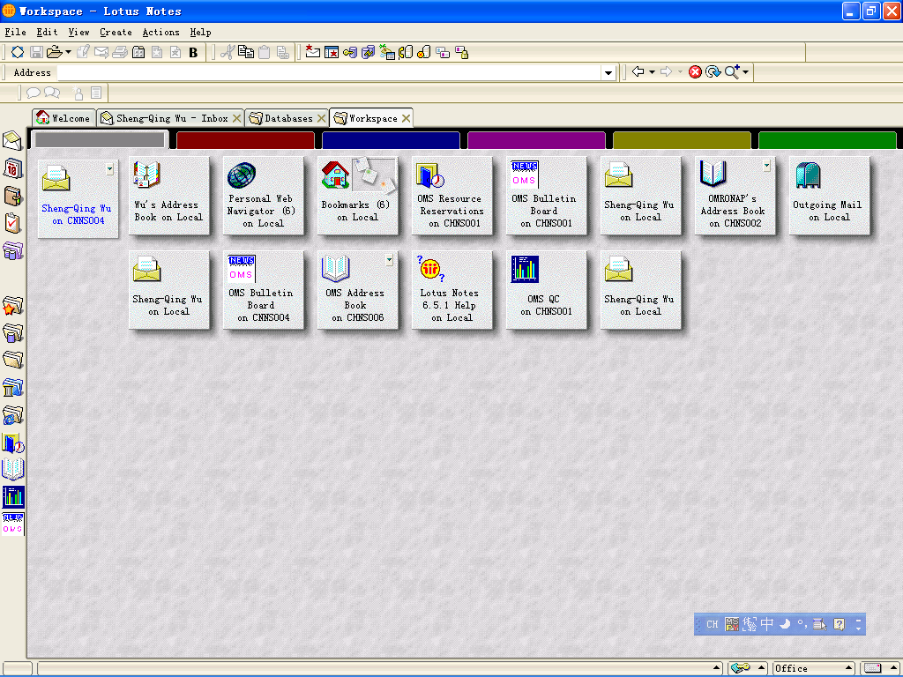

左下角图标会显示‘Local’。
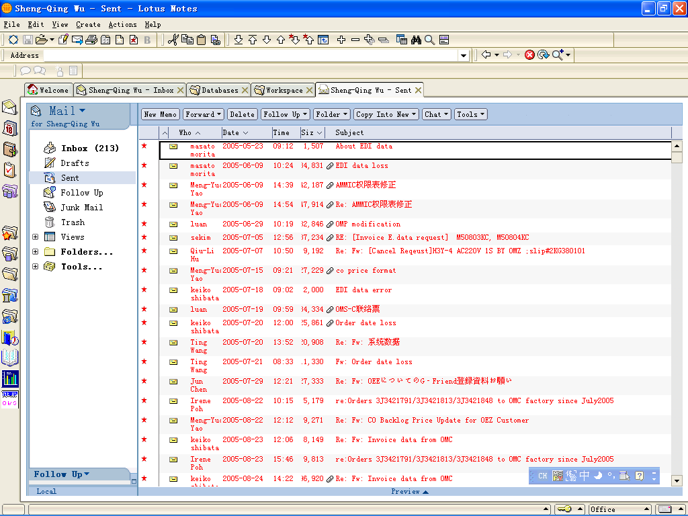
添加太麻烦，怎么才能便捷些？
右击想发送的附件，选择‘发送到’—〉‘接收者’。
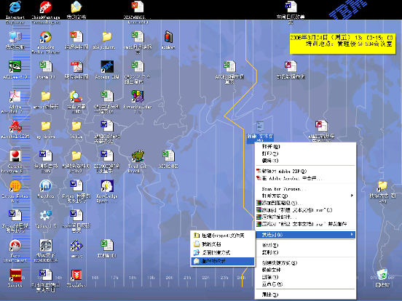

这样就可新建一封了。
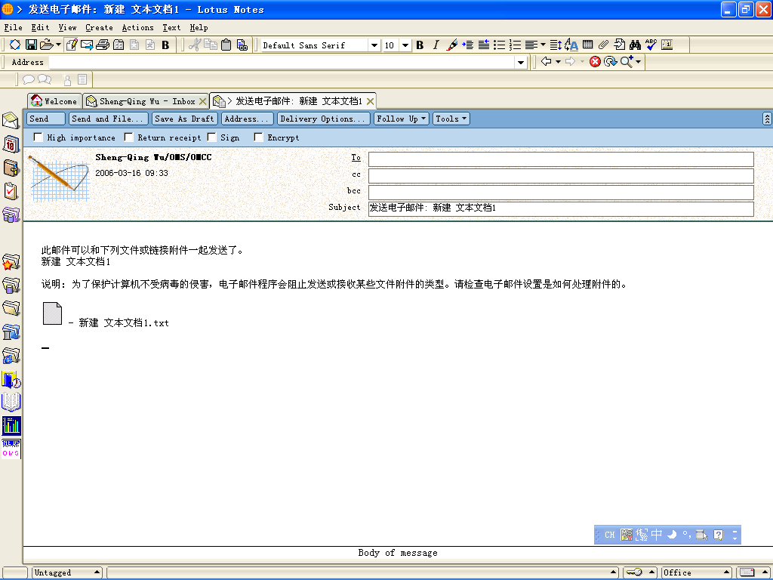
另一种法，在Notes程序不是最大化的情况下，直接拖拉至插入点。
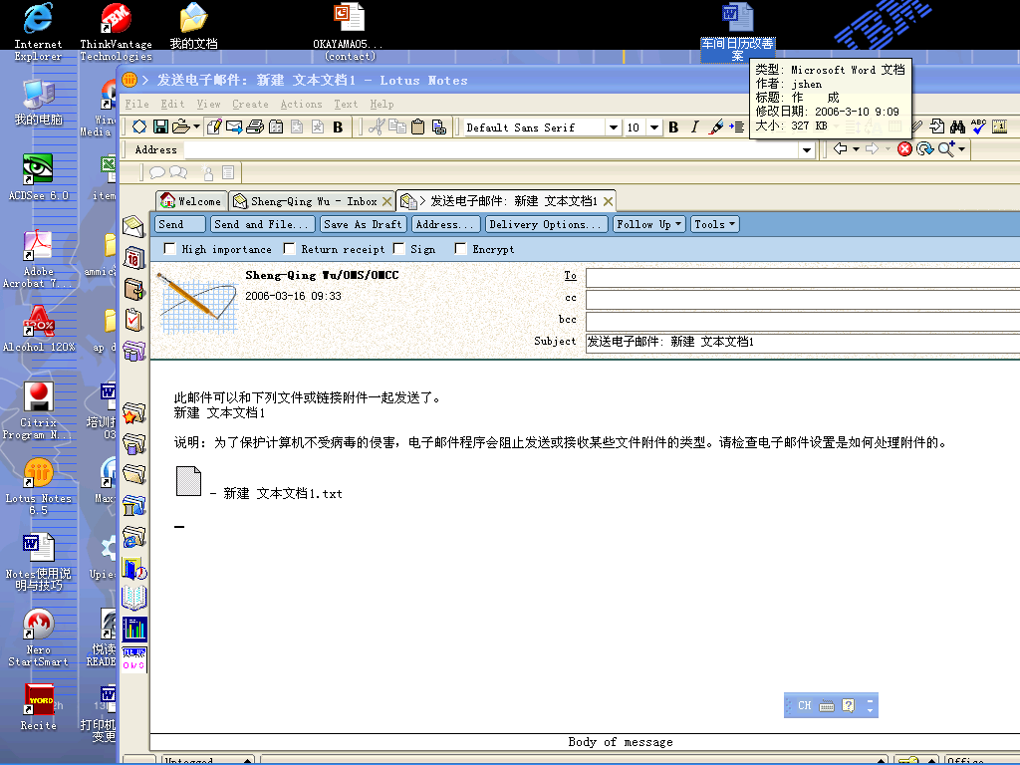
拖拉至邮件中

